Erlebnisreiche Sommerneuheiten in der Bretagne

Entspannen Sie sich mit dem neuen Thalasso-Angebot in Perros-Guirec oder tauchen Sie in einem kunstvoll gestalteten Baum-Spa-Hotel, nur 30 Minuten von Rennes entfernt, ab. Wie wäre es mit Yoga auf einem Paddel? Entdecken Sie aussergewöhnliche Aufenthalte, von Bretonen empfohlen!

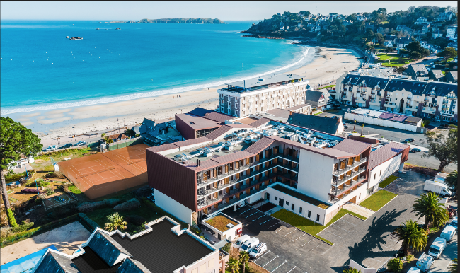
Roz-Marine, die Thalasso-Therapie kehrt nach Perros-Guirec zurück.
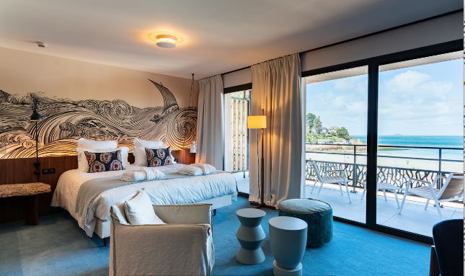
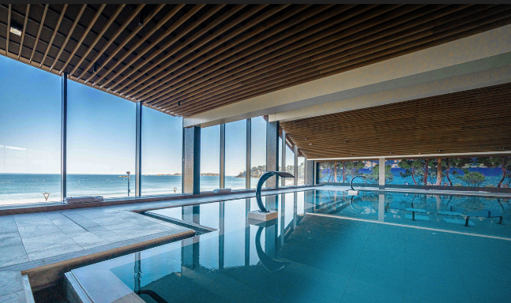
Möchten Sie die Côte de Granit Rose entdecken und gleichzeitig eine Thalasso-Therapie geniessen? Dieses neue Thalasso-Hotel an der Côte d'Armor, in der Nähe des Zöllnerpfads (GR® 34), erfüllt all Ihre Wünsche! Das Hotel mit Blick auf den Ärmelkanal bietet 91 Zimmer und Suiten, zwei Restaurants, eine Loungebar, einen Kid's Club, ein Thalasso-Institut und ein gemütliches Spa. Im Thalasso-Bereich gibt es zwei 34 m² grosse Suiten mit Duo-Badewanne, Massagetischen und Infrarotsauna. Für Sportler gibt es einen Fitnessraum und eine Ganzkörper-Kryotherapiekabine zur Erholung. Der "keltische Parcours" bietet ein Wechselspiel aus Becken mit beheiztem Meerwasser (18°C bis 35°C), Hammam, Sauna und Eisbrunnen - alles mit Panoramablick auf die Bucht von Trestraou. Kurze oder lange Aufenthalte, individuelle Behandlungen - das Zentrum ermöglicht massgeschneiderte Wellness-Erlebnisse.
Im L'Haliotis liegt der Schwerpunkt auf Bistronomie und Meeresfrüchten in einem Ambiente, das Modernismus, bretonisches Kunsthandwerk und die Kunstbewegung Ar Seiz Breur miteinander verbindet. Im Restaurant La Suite zeichnet der Küchen Chef Jean-François Coudert für eine semi-gastronomische Speisekarte mit edlen Produkten, Fleisch und Fisch verantwortlich.
Weitere Infos unter: Thalasso Roz-Marine in Perros-Guirec

©Roz-Marine

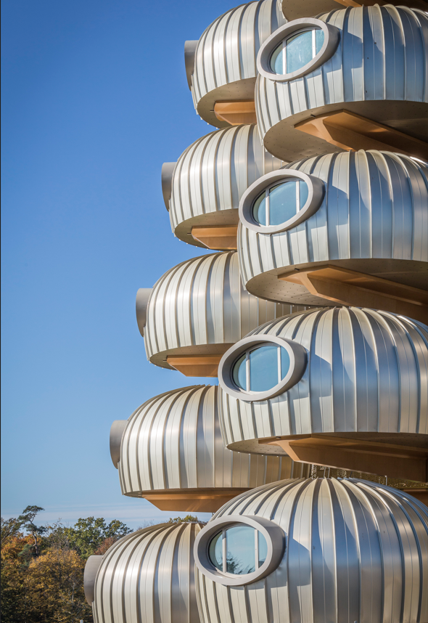
Das Château des Pères, ein Baum-Spa-Hotel der Spitzenklasse
Im Süden von Rennes erwartet Sie ein Anwesen, das Kunst, Kultur und Gastronomie vereint. Das brandneue Hotel mit avantgardistischem Flair und minimalistischem Design ist harmonisch in die natürliche Umgebung eingebettet und verfügt über 42 Zimmer. Seine einzigartige Baumarchitektur mit grosszügigen Oberlichtern lädt zum Verweilen, Entspannen und zur Kontemplation ein - und das alles in einem 31 Hektar grossen Baumpark. Eine permanente Ausstellung von Kunstwerken im Freien sowie Kurse in Bildhauerei und Modellierung sind vorhanden, um die Verbindung zu sich selbst wiederherzustellen. Dieses aussergewöhnliche Anwesen legt grossen Wert auf kulinarische Genüsse und beherbergt ein Gourmet-Restaurant sowie ein geselliges Bistro namens "Le Re-Père". Hier können die Gäste vom Brunch bis zum Abendessen an grossen Tischen wie zu Hause sitzen und lokale, saisonale Speisen geniessen. Ein perfekter Ort, um die Natur in vollen Zügen zu erleben und sich rundum wohlzufühlen.

Weitere Infos unter: Le Château des Pères, in Piré-Chancé, ca. 30 Minutes von Rennes
©Dimitri LAMOUR

Paddeln und Yoga - Lauschen Sie der Natur und sich selbst.

Benötigen Sie eine Erholung und möchten Sie die innere Verbindung mit sich selbst wiederherstellen? Die Bretagne bietet die perfekte Kulisse für Yoga! Die gesunde, jodhaltige Luft und die unberührte Natur verstärken die Vorteile dieser jahrtausendealten Praxis. Yoga ist eine wirkungsvolle Waffe gegen Stress und für jeden in seinen sanftesten Formen zugänglich. An der Rance, nahe Dinard, führt Flora Sie in das Gasquet Yoga auf dem Paddel ein! Es ist ein perfekter Ausflug, um neue Energie inmitten der Natur zu tanken. Sie müssen kein Akrobat sein, da die Bewegungen, die Atmung und die Stärkung der Muskeln für alle Fitnesslevels geeignet sind. Am Ende des Ausflugs erwartet Sie ein Picknick mit frischen, regionalen Produkten, um diesen Moment der Geselligkeit und des absoluten Wohlbefindens gebührend abzuschliessen.

Weiteser Infos unter: Kerze und Kobra kopfüber erleben mit Flora.

©Nicolas DEQUIN

Bilder inklusive Copyrights können Sie hier herunterladen.

